商業用ゲームにおけるMOD導入による売上の変化に関する研究

PMコース　矢吹研究室　1142003　赤松　佳紀

1. 研究背景

　ゲームにはMODと呼ばれる拡張プログラムが存在する．これは，現在販売されているゲームに新たな別の要素を取り入れるものだ．MODの説目は下記のようになる．

MODとはModificationの略であり，主にパソコン用ゲームの改造データである（Addonと呼ばれる場合もある）．ユーザーが独自に開発しているために基本的には無料で配布される．この点だけ見れば商業用ゲームにおいて芳しくない結果になると思われがちであるが，MODによって追加された要素がユーザーに認められ，評価されることによって通常よりも知名度の獲得ができることになるため企業側にとって良い結果になる．

しかし，商業用ゲームにおいてMODの導入を許可した例は今までに少なく，シムシティシリーズ，グランド・セフト・オートシリーズ等あるが，その中でもMinecraftはMOD導入の影響によって知名度が急上昇した商業用ゲームである．今回はMODの導入を許可した商業用ゲームの1つの成功事例としてMinecraftを挙げることにした．

　MinecraftとはNotch（マルクス・ペルソン）とその会社 (Mojang AB) の社員が開発したサンドボックスゲームである。日本語圏での一般的な略称は，『マイクラ』．このゲームの特徴としては，立方体のブロックで世界が構築されており，ブロックを設置したり破壊したりすることができる．さらに，地上には草原，森，砂漠，雪原などのさまざまな気候や地形が存在し，地下には洞窟や廃坑などが広がっており，昼夜の概念も存在するためプレイヤーはその世界で自由に生活することができる．もう一つの特徴としてCrafting（工作）があり，ブロックやアイテムを組み合わせて新しいアイテムを作ることができる高い場所にブロックを設置するには足場を作る必要があったり，上位の発掘ツールを使用してより高度な素材を手に入れたり，耐久値のある道具を使うことで効率よくブロックを破壊できたり，敵の侵入を防ぐ為にアイテムを設置したり武器を作って倒したり，機械的な物を作って実験するなど，ゲーム的な楽しさが追加されているのがMinecraftの大きな特徴と言える．自由度が高い為MODの相性はとても良いとされる．

そのため，Minecraftの売上とMODプロジェクト数の相関を調査することで，MODの導入がゲームの売上にどのような影響を与えているのか明らかになるのではないかと考えた．

1. 研究の目的

　本研究では，Minecraftの売上とGitHub上のMinecraft MODプロジェクト数の相関を調査し，MODの導入が商業用ゲームに与える影響を明らかにする．

1. 研究方法

　GitHub 上で行われている Minecraft MODプロジェクトを月別でグラフにする．さらに, Minecraftの売上を月別でグラフにし，2種類のデータの相関を調査する．2種類のグラフが右上がりの場合両方に相関があるという結果になる．また，2種類のグラフに相関が見られない場合，別の要因があると考えられる為，別の要因を調査する．

1. 調査結果

　GitHub APIをもとにMinecraft MODの時系列データを取得し売上と比較できるようグラフにした．

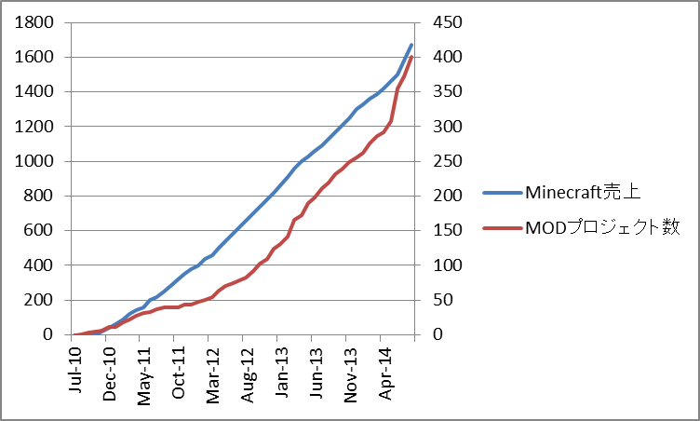

この結果からはMODが売上に関係しているとは言えない．そのため，なぜ求めていた結果が出なかったのか考察する．

1. 考察

　今回の調査結果から，なぜ求めていた結果が出なかったのか考察した．その理由として挙げられるのが，調査する前の段階でどの様な結果が出れば本研究の目的を達成できるのかを明確にしていなかったということである．しかし，今後このような研究を行う際に自動でデータを収集できるアプリ開発は成功したと言える．

参考文献

[1] 大塚弘記. WEB+DB PRESS plusシリーズ GitHub実践入門 Pull Requestによる開発の変革. 株式会社技術評論社, 2014.

[2] The GitHub Blog. The Octoverse in 2012. 2012-12-19. <https://github.com/blog/1359-the-octoverse-in-2012>

[3] Gigazine. 「Microsoftが「Minecraft」開発元を2680億円で買収、その経緯とは？」, 2014-09-16. <http://gigazine.net/news/20140916-microsoft-acquired-minecraft/>